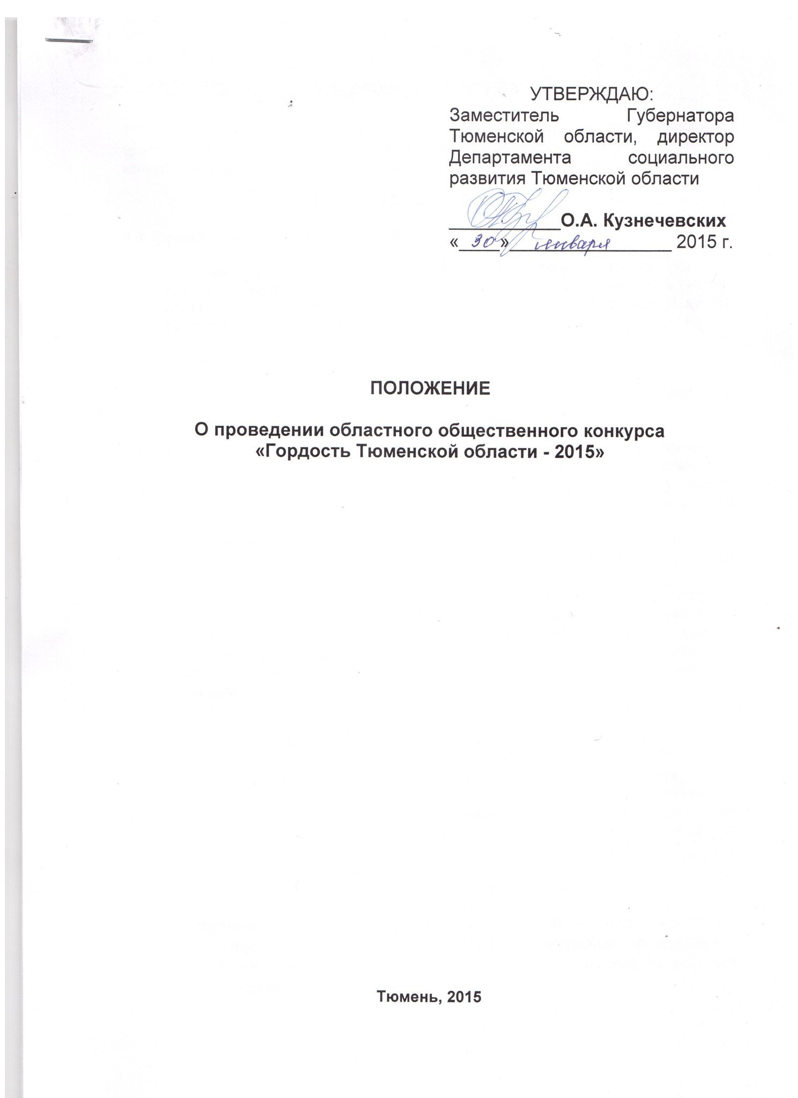

1. ОБЩИЕ ПОЛОЖЕНИЯ

1.1. Настоящее Положение определяет цели, задачи, порядок проведения, критерии оценки, механизм подведения итогов областного общественного конкурса «Гордость Тюменской области» в 2015 году (далее – Конкурс).

2. целЬ и задачи КОНКУРСА
2.1. Основной целью конкурса является:
- Выявление и поощрение представителей молодежи Тюменской области, внесших значимый вклад и имеющих высокие достижения в науке, общественной деятельности, спорте, культуре, военной службе и других сферах общественной жизни.

2.2. Задачами конкурса являются:
- Выявление, продвижение и поддержка социально-активной молодёжи в различных сферах деятельности (наука, культура, спорт, предпринимательство, политика и т.д.);
- Стимулирование молодых людей к социально-значимым достижениям, результатам и совершению поступков, достойных признания и подражания;
- Содействие в реализации молодёжных инициатив, пропаганда позитивного образа жизни, активной жизненной позиции молодёжи средствами социальной рекламы;
- Привлечение внимания молодёжи к анализу своих поступков, результатов и достижений, основанных на сопоставлении достижений и поступков сверстников;
- Формирование у молодёжи чувства гордости за достойные поступки, результаты и достижения сверстников в различных сферах деятельности;
- Привлечение внимания СМИ, государственных органов власти, общественности к организации работы по пропаганде и стимулированию социально-значимой деятельности молодых людей (социальная реклама);
- Формирование базы данных социально-активной молодёжи.

- УЧРЕДИТЕЛИ И ОРГАНИЗАТОРЫ КОНКУРСА

  - Учредителем Конкурса является Правительство Тюменской области.
3.2. Организаторами Конкурса являются Департамент по спорту и молодежной политике Тюменской области, государственное автономное учреждение дополнительного образования Тюменской области «Дворец творчества и спорта «Пионер».

4. ЭКСПЕРТНЫЙ СОВЕТ КОНКУРСА
4.1. Экспертный совет включает в себя специалистов – профессионалов в различных сферах деятельности, соответствующих конкурсным номинациям, а также представителей общественности, политической жизни, средств массовой информации и органов власти (Приложение 1).

5. ПОРЯДОК ПРОВЕДЕНИЯ КОНКУРСА

5.1. Конкурс проводится в несколько этапов:
5.1.1. 1 этап – отборочный: 10 марта – 10 апреля 2015 года
Проведение отборочного тура и представление кандидатур победителей в номинациях на рассмотрение областного экспертного совета осуществляется органами управления по молодежной политике муниципальных районов (городских округов), администрациями профессиональных образовательных организаций и образовательных организаций высшего образования Тюменской области на конкурсной основе (по итогам проведения муниципального этапа, отбора в вышеуказанных организациях). По номинациям «Верность долгу» и «Подвиг» военный комиссариат, органы МЧС и УМВД по Тюменской области имеют возможность самостоятельно выдвинуть кандидатуры участников.
5.1.2. 2 этап – областной: 13 апреля – 26 июня 2015 года
Анализ представленных материалов членами областного экспертного совета, определение победителей. Награждение победителей в рамках проведения Дня молодежи.
6. УЧАСТНИКИ КОНКУРСА
6.1. В конкурсе могут принять участие молодые люди от 14 до 29 лет, граждане РФ, проживающие в Тюменской области, достигшие определённых результатов в научной, спортивной, производственной, политической, военной, творческой, общественной сферах деятельности, а также свершившие социально-значимые поступки, достойные признания и подражания.
6.2. Конкурс проводится в двух возрастных категориях:
- от 14 до 25 лет;
- от 25 до 29 лет.

6.3. Участников отборочного этапа конкурса могут представлять только организации (юридические лица), зафиксировавшие то или иное достижение, результат или поступок. Среди них могут быть:
- Автономные некоммерческие организации, муниципальные образовательные учреждения, учреждения дополнительного образования, подростковые клубы, молодёжные центры, детско-юношеские спортивные школы.
- Органы законодательной и исполнительной власти.
- Общественные организации, объединения, органы территориального общественного самоуправления, политические партии.
- Предприятия и организации Тюменской области, учреждения культуры, образования, здравоохранения, спорта и науки.
- Военкоматы, военные части и патриотические объединения.

6.4. Конкурсные заявки, представляемые муниципальными образованиями (городскими округами) Тюменской области, должны быть заверены заместителями глав по социальным вопросам.
Конкурсные заявки, представляемые от города Тюмени, должны быть заверены директором департамента по спорту и молодежной политике Администрации города Тюмени.
Конкурсные заявки, представляемые администрациями профессиональных образовательных организаций и образовательных организаций высшего образования Тюменской области и других госучреждений федерального уровня, должны быть заверены руководителем учреждения.
6.5. Участие в конкурсе добровольное. Участник, ранее становившийся победителем областного этапа конкурса в какой-либо номинации, повторно принимать участие в данной номинации не может. Поводом для принятия участия в конкурсе должно стать событие или высокое достижение молодого человека в определенной сфере деятельности, соответствующей какой-либо номинации, в период с 1 апреля 2014 г. по 31 марта 2015 г.
7. УСЛОВИЯ УЧАСТИЯ В КОНКУРСЕ
7.1. Для участия в отборочном этапе необходимо подать документы в органы по молодежной политике муниципальных образований, в которых проживают, учатся или работают кандидаты.
Администрации профессиональных образовательных организаций и образовательных организаций высшего образования Тюменской области, военный комиссариат, органы МЧС и ГУВД по Тюменской области самостоятельно организуют и проводят отборочный этап.
7.2. Каждый муниципальный район (городской округ), а также вышеназванные организации могут представить на конкурс от 1 до 3 участников в каждой номинации на основании результатов проведенных ими отборочных конкурсов.
7.3. Для участия в региональном этапе конкурса муниципальным образованиям, профессиональным образовательных организаций и образовательных организаций высшего образования Тюменской области, военному комиссариату, а также органам МЧС и УМВД по Тюменской области необходимо до 13.04.15 г. подать следующие документы на кандидатов:
- Заявку (Приложение 2) в бумажном (оригинал) и электронном (в формате Microsoft Office Word – диск) вариантах;
- Анкету участника (Приложение 3) в бумажном и электронном (в формате Microsoft Office Word – диск) вариантах;
- Характеристику участника (Приложение 4) в бумажном и электронном вариантах (диск);
- Документы, справки, статьи, сюжеты, фото- и видеоматериалы (при наличии), подтверждающие достижения участника в бумажном варианте;
- Цветную фотографию участника (10x15) в бумажном и электронном вариантах (диск);
- Дополнительные документы, подтверждающие достижения в различных сферах деятельности (на усмотрение заявителя).
Для участия в региональном этапе документы, заверенные заместителями глав по социальным вопросам муниципальных образований Тюменской области, руководителями профессиональных образовательных организаций и образовательных организаций высшего образования Тюменской области, военного комиссариата, органов МЧС и УМВД России по Тюменской области (в зависимости от номинации) подаются по адресу:
г. Тюмень, ГАУ ДО ТО «Дворец творчества и спорта «Пионер», ул. Челюскинцев, 46, каб. № 9, руководитель проектов и программ: Сушкова Наталья Владимировна, тел./факс 8(3452) 64-62-23 (доб119); 68-93-96; e-mail: madamsyhova@gmail.com
7.4. Представленные на конкурс документы не возвращаются.
8. НОМИНАЦИИ КОНКУРСА
8.1. Конкурс проводится среди молодых людей, свершивших социально-значимые поступки, добившихся высоких результатов и достижений, достойных признания жителями Тюменской области по следующим номинациям:
- «Наука» - достижение высоких результатов в научной деятельности (молодые ученые, имеющие собственные изобретения, обладающие высокой практической значимостью, участники, призеры общероссийских и международных научных конференций, конкурсов, олимпиад);
- «Здравоохранение» - достижение высоких результатов в медицине (молодые ученые, имеющие собственные научные разработки в сфере профилактики и лечения заболеваний, практикующие врачи, совершившие этически значимые профессиональные поступки);
- «Культура» - достижение высоких результатов в творческой деятельности (молодые люди, добившиеся выдающихся результатов в каком-либо виде искусства, победители художественных конкурсов, авторы произведений искусства, организаторы творческой деятельности молодежи);
- «Спорт» - достижение высоких спортивных результатов (молодые спортсмены-любители, победители и призеры спортивных соревнований всех уровней, организаторы спортивной деятельности);
- «Производство» - достижение высоких результатов в производственной сфере (рабочие, специалисты, имеющие новаторские разработки, позволяющие оптимизировать производственные процессы, авторы рационализаторских предложений, изобретений, позволяющих повысить производительность труда (кроме отрасли сельского хозяйства);
- «Политика» - достижение определённых результатов в политической жизни области (лидеры, руководители молодежных политических движений, авторы и организаторы просветительских политических проектов для молодежи, участники деятельности органов молодежного парламентаризма, молодые депутаты, помощники депутатов всех уровней);
- «Сельское хозяйство» - достижение высоких результатов в сельском хозяйстве (в том числе «молодёжное подворье», фермеры, организаторы производства сельскохозяйственной продукции, специалисты аграрных специальностей, добившиеся значимых результатов в профессиональной деятельности);
- «Добровольчество» - достижение высоких результатов в развитии волонтерского движения в Тюменской области, реализации социально-значимых волонтерских проектов (лидеры и активные члены волонтерских объединений);
- «Руководитель» - достижение высоких результатов в управленческой деятельности (руководители органов власти, предприятий и организаций всех форм собственности, ведущие активную общественно-значимую деятельность);
- «Предприниматель» - достижение высоких результатов в предпринимательской деятельности (владельцы, управляющие малых и средних предприятий, ведущие инновационную, творческую, социально ответственную хозяйственную деятельность);
- «СМИ» - достижение высоких результатов в информационной деятельности (журналисты, освещающие в своих материалах проблемы молодежи, выражающие посредством профессиональной деятельности активную жизненную позицию);
- «Верность долгу» - подвиг, совершенный при исполнении служебных обязанностей, во время службы в армии, работы в правоохранительных органах и т.д. (сотрудники органов внутренних дел, пожарные, сотрудники МЧС, военнослужащие);
- «Подвиг» - подвиг, совершенный при выполнении гражданского долга: действия в чрезвычайных ситуациях, угрожающих жизни людей, которые могут быть приравнены к подвигу (спасение при пожаре, при авариях, катастрофах и др.);
- «Образование» - достижение высоких результатов в педагогической деятельности (лауреаты и дипломанты педагогических конкурсов, наставники талантливой молодежи, получившей федеральные и международные награды).

9. ОРГКОМИТЕТ КОНКУРСА

9.1.Общее руководство Конкурсом осуществляет Оргкомитет, который утверждается учредителями мероприятия.
9.2.Оргкомитет Конкурса:
- Осуществляет общее руководство подготовкой и проведением конкурса.
- Разрабатывает программу проведения мероприятия и его символику.
- Организует работу по информационному освещению мероприятия, привлечению спонсоров.

10. ПОДВЕДЕНИЕ ИТОГОВ КОНКУРСА И НАГРАЖДЕНИЕ УЧАСТНИКОВ
10.1. В каждой конкурсной номинации определяется 1 победитель, достижение, результат или поступок которого имеет наивысшую социальную значимость. Допускается, что в номинации победитель может быть не определен в связи с недостаточностью документов, подтверждающих достижения участников. Допускается, что в номинации победитель может быть определен при отсутствии конкуренции при достаточно высоком уровне достижений участника.
10.2. Информация об участниках конкурса в момент окончания регионального этапа будет выставлена на сайт молодежного информационного портала Тюмени и Тюменской области «MOI-PORTAL» (www.moi-portal.ru).
10.3. Награждение победителей состоится на торжественном приёме, посвящённом Дню молодёжи. Победители конкурса награждаются денежными призами и сертификатами.
Фамилии победителей заносятся в «Золотую книгу молодёжи Тюменской области».
10.4. Победители возрастной категории от 14 до 25 лет в номинациях «Добровольчество», «Политика», «Руководитель», «СМИ», «Образование» и выдвигаются на рассмотрение конкурсной комиссии по отбору кандидатов от Тюменской области на присуждение премий для поддержки талантливой молодежи в рамках реализации ПНП «Образование» в номинации «Социально-значимая и общественная деятельность».
10.5. Информация о победителях будет внесена в Региональную базу данных талантливых детей и молодежи Тюменской области при условии заполнения ими или законными представителями заявления (согласия) на сбор, систематизацию, накопление, хранение, уточнение, использование, распространение способами, не противоречащими законодательству Российской Федерации персональных данных.
10.6. Оргкомитет оставляет за собой право вносить изменения в настоящее Положение по согласованию с Департаментом по спорту и молодежной политике Тюменской области.
11. ФИНАНСИРОВАНИЕ КОНКУРСА

11.1. Финансирование Конкурса осуществляется за счёт средств областного бюджета, предусмотренных на реализацию областного общественного конкурса «Гордость Тюменской области» в 2015 году. Проезд и питание участников осуществляется за счет направляющей стороны.

Приложение 1
Экспертный совет Областного общественного конкурса
«Гордость Тюменской области» на 2015 год

Номинации: «Наука»,
«Образование»
Департамент образования и науки Тюменской области
ТОГИРРО
Комитет по инновациям Тюменской области
Номинации: «Политика»,
«Добровольчество», «Руководитель»

Тюменская областная Дума
Департамент социального развития Тюменской области
Департамент по спорту и молодежной политике Тюменской области
Номинация: «Здравоохранение»

Департамент здравоохранения Тюменской области
Номинации: «Предприниматель»,
«Производство»

Комитет по инновациям Тюменской области
Департамент инвестиционной политики и государственной поддержки предпринимательства Тюменской области
Уполномоченный по защите прав предпринимателей в Тюменской области
Торгово-промышленная палата Тюменской области
Номинация: «Спорт»

Департамент по спорту и молодежной политике Тюменской области
ГАУ Тюменской области «Центр спортивной подготовки и проведения спортивных мероприятий»
ГАУ Тюменской области «ОСДЮШОР»
Номинация: «Сельское хозяйство»

Тюменская областная Дума
Департамент агропромышленного комплекса Тюменской области
Некоммерческое партнерство «Производителей сельскохозяйственной продукции и продовольствия Тюменской области»
Номинация: «СМИ»

Департамент информационной политики Тюменской области
Департамент по спорту и молодежной политике Тюменской области
Номинации: «Культура»

Комитет по культуре Тюменской области
Департамент по спорту и молодежной политике Тюменской области
Номинации: «Подвиг»,
«Верность долгу»

Военный комиссариат Тюменской области
Главное управление МЧС России по Тюменской области
УМВД по Тюменской области

Приложение 2
КОНКУРСНАЯ ЗАЯВКА
на участие в областном общественном конкурсе
«Гордость Тюменской области - 2015»

Последний срок подачи заявок – 13 апреля 2015 года!

1. Информация об участнике конкурса

1. Полное название направляющей организации с указанием:
- сферы деятельности,
- местонахождения,
- ФИО руководителя,
- контактных телефонов.
2. Фамилия, имя, отчество участника.
3. Дата рождения участника конкурса.
4. Паспортные данные участника (серия, номер паспорта, кем выдан, когда выдан, прописка, место регистрации), номер ПСС, ИНН
(копии документов прилагаются)
5. Место учёбы (школа/класс, ссуз, вуз/курс и факультет) или работы участника (с указанием должности).
6. Название номинации, в которой планирует принять участие.
7. Краткое описание повода участия в конкурсе (достижения за период с 1 апреля 2014 г. по 31 марта 2015 г.). | 1. Международный уровень: ______  2. Российский уровень: _______  3. Областной уровень: ________  (или другой повод)  (прописывается конкретно по достижениям и прилагаемым документам)
8. Какая программа, проект, акция или другое мероприятие, проведенное Вами, имеет наибольшую значимость по Вашему мнению (за период с 1 апреля 2014 г. по 31 марта 2015 г.)
9. Количественные и качественные показатели реализации проектов (если имеются)
9. Контактный телефон/ факс, mail участника конкурса

«_____»________________ 2015 г.

__________________________________
МП
ВНИМАНИЕ!
- Конкурсные заявки, представляемые муниципальными образованиями (городскими округами) Тюменской области, должны быть заверены заместителями глав по социальным вопросам;
- Конкурсные заявки, представляемые от города Тюмени, должны быть заверены руководителем управления по спорту и молодежной политике администрации города Тюмени;
- Конкурсные заявки, представляемые администрацией профессиональных образовательных организаций и образовательных организаций высшего образования Тюменской области и других госучреждений федерального уровня, должны быть заверены руководителем учреждения.

* Заполняя данное приложение, Вы подтверждаете свое согласие на обработку координаторами конкурса указанных в ней персональных данных (в соответствии с требованиями федерального закона № 152-ФЗ от 27.07.2006 «О персональных данных»).
Приложение 3
Анкета
участника областного общественного конкурса
«Гордость Тюменской области - 2015»

1. Фамилия______________________________________________________________
Имя, Отчество___________________________________________________________
2. Должность, место работы/учёбы ________________________________________
точное наименование предприятия, учреждения, места учёбы
________________________________________________________________________________________________________________________________________________
3.Образование___________________________________________________________________________________________________________________________________
специальность по образованию, наименование учебного заведения, год окончания (если окончено)

4.Общий стаж работы_________________5.Стаж работы в отрасли_______________
6.Какими наградами награждён(а) и даты награждений ______________________________________________________________________________________________________________________________________________
7. Трудовая деятельность (включая учёбу в профессиональных образовательных организациях и образовательных организациях высшего образования Тюменской области, военную службу)

Месяц и год |  | Должность с указанием организации | Местонахождение организации
поступления | ухода | Должность с указанием организации | Местонахождение организации

Сведения в п.п. 1-7 соответствуют данным трудовой книжки

7. Ксерокопии: паспорт (первая стр. и прописка), ПСС, ИНН.

8. Основание для участия в конкурсе – общая формулировка (высокие заслуги в сфере…, реализация проекта…, победа в …, спасение человека с риском для жизни…, организация движения…, создание федерации…, результативная деятельность в области… и др.)

М.П. ________________________________________________________________________________________________________________________________________________
(должность, подпись, фамилия, инициалы)

*Заполняя данное приложение, Вы подтверждаете свое согласие на обработку координаторами конкурса указанных в ней персональных данных (в соответствии с требованиями федерального закона № 152-ФЗ от 27.07.2006 «О персональных данных»).
Приложение 4

ХАРАКТЕРИСТИКА
участника областного общественного конкурса
«Гордость Тюменской области - 2015»
(личностные и профессиональные качества участника)

________________________________________________________________________________________________________________________________________________________________________________________________________________________

Руководитель предприятия, объединения,  учреждения, организации,  органа власти  __________________________________  Подпись  __________________________________________  фамилия, инициалы  МП  «______»___________________ 2015 г. | Начальник отдела кадров  или лицо, его заменяющее  __________________________________  Подпись  ___________________________________  фамилия, инициалы

*Заполняя данное приложение, Вы подтверждаете свое согласие на обработку координаторами конкурса указанных в ней персональных данных (в соответствии с требованиями федерального закона № 152-ФЗ от 27.07.2006 «О персональных данных»).

